Министерство науки и высшего образования Российской Федерации

Федеральное государственное бюджетное образовательное учреждение высшего образования

**ИРКУТСКИЙ НАЦИОНАЛЬНЫЙ ИССЛЕДОВАТЕЛЬСКИЙ ТЕХНИЧЕСКИЙ УНИВЕРСИТЕТ**

|  |
| --- |
| Институт информационных технологий и анализа данных |
| наименование института |

|  |  |
| --- | --- |
| Допускаю к защите |  |
| Руководитель |  |
|  | подпись |
|  | А.Ю. Юрин |
|  | И.О. Фамилия |

|  |
| --- |
| Разработка программного обеспечения с использованием |
| методов и средств программной инженерии |

наименование темы

**ПОЯСНИТЕЛЬНАЯ ЗАПИСКА**

к курсовому проекту по дисциплине

|  |  |  |
| --- | --- | --- |
| Методы и средства проектирования информационных систем и технологий | | |
|  | 1.002.00.00 - ПЗ |  |

обозначение документа

|  |  |  |  |  |  |  |
| --- | --- | --- | --- | --- | --- | --- |
| Выполнил студент |  | ИСМб-19-1 |  |  |  | Д.Е. Вовиков |
|  |  | шифр группы |  | подпись |  | И.О. Фамилия |
| Нормоконтроль |  |  |  |  |  | А.Ю. Юрин |
|  |  |  |  | подпись |  | И.О. Фамилия |

Курсовой проект защищен с оценкой __________________

Иркутск 2022 г.

Министерство науки и высшего образования Российской Федерации

Федеральное государственное бюджетное образовательное учреждение

высшего образования

**ИРКУТСКИЙ НАЦИОНАЛЬНЫЙ ИССЛЕДОВАТЕЛЬСКИЙ ТЕХНИЧЕСКИЙ УНИВЕРСИТЕТ**

ЗАДАНИЕ

НА КУРСОВОЕ ПРОЕКТИРОВАНИЕ

|  |  |  |
| --- | --- | --- |
| По курсу | Методы и средства проектирования информационных систем и технологий | |
| Студенту | Вовиков Д.Е. | |
|  | (фамилия, инициалы) | |
| Тема проекта | Разработка программного обеспечения с использованием методов и средств программной инженерии | |
| Исходные данные | |  |
| 1. Произвести проектирование компонента для преобразования (конвертации) файла Enterprise Architect (xmi) в файл формата EKB (согласно варианту 2). | | |

|  |
| --- |
| Рекомендуемая литература: |
| 1. Дородных Н.О., Юрин А.Ю. Технология создания продукционных экспертных систем на основе модельных трансформаций. Новосибирск: СО РАН, 2019. 144 стр. 2. Юрин А.Ю., Грищенко М.А. Редактор баз знаний в формате CLIPS // Программные продукты и системы. 2012. № 4. С. 83–87. 3. Юрин А.Ю. CASE-средства: Методические указания по выполнению лабораторных работ. Иркутск: ИРНИТУ, 2018. 87 c. |

Графическая часть на ______________ листах.

Дата выдачи задания « » 20 г.

|  |  |  |  |
| --- | --- | --- | --- |
| Задание получил |  |  | Д.Е. Вовиков |
|  | подпись |  | И.О. Фамилия |

Дата представления проекта руководителю « » 20 г.

|  |  |  |  |
| --- | --- | --- | --- |
| Руководитель курсового проектирования |  |  | А.Ю. Юрин |

Содержание

Содержание 3

Введение 4

1 Общая часть 5

1.1 Описание предметной области 5

1.2 Постановка задачи 6

2 Специальная часть 7

2.1 Техническое задание 7

2.1.1 Введение 7

2.1.2 Общие сведения 7

2.1.3 Назначение и цели создания 8

2.1.4 Характеристика объектов автоматизации 9

2.1.5 Требования к программе или программному изделию 9

2.1.6 Состав и содержание работ по созданию системы 10

2.1.7 Порядок контроля и приемки 10

2.1.8 Требования к программной документации 11

2.1.9 Приложения 11

2.2 Описание проекта в Trello 11

2.3 Проектирование 12

2.3.1 Диаграммы вариантов использования 12

2.3.2 Диаграмма последовательностей 18

2.3.3 Алгоритмическое обеспечение 19

2.3.4 Диаграмма классов 20

2.4 Программная реализация 21

2.4.1 Автоматически сгенерированный код 21

2.4.2 Описание интерфейса 24

2.4.3 Тестирование 27

Заключение 34

Список использованных источников 35

Приложение А. Фрагмент сгенерированной документации 36

Приложение Б. Листинг программы 37

Введение

В рамках проекта осуществляется проектирование и разработка программного обеспечения, обеспечивающего:

конвертацию файлов структуры Enterprise Architect в формат редактора продукционных баз знаний EKB.

Актуальность разрабатываемого программного обеспечения определяется временными затратами в рамках ручного переноса проектов между системами.

Разрабатываемый программное обеспечение должно автоматизировать деятельность специалистов, в области проектирования информационных систем, сокращая их временные затраты при переносе и поддержании в актуальном состоянии проектов разной структуры в рамках представленных систем.

1 Общая часть

1.1 Описание предметной области

Программный компонент осуществляет процесс конвертации файлов Enterprise Architect формата редактора продукционных баз знаний EKB.

Редактор баз знаний EKB сохраняет проекты с расширением .ekb и содержит многоуровневую структуру.

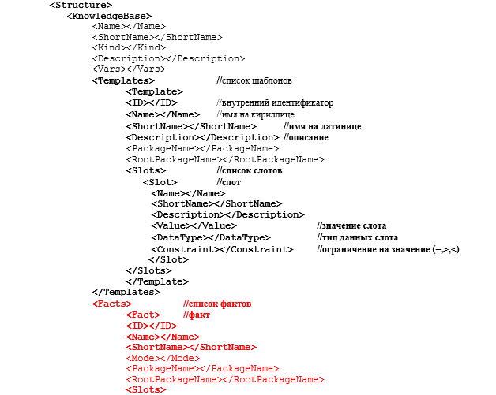

Рисунок 1 – Фрагмент структуры файла .ekb

CASE-инструмент для проектирования и конструирования программного обеспечения хранит файлы с расширением .xmi. XMI – стандарт OMG (Object Management Group) для обмена метаданными с помощью языка XML. Может использоваться для любых метаданных, если их метамодель может быть выражена с помощью MOF (Meta-Object Facility). Наиболее часто XMI применяется как формат обмена UML-моделями.

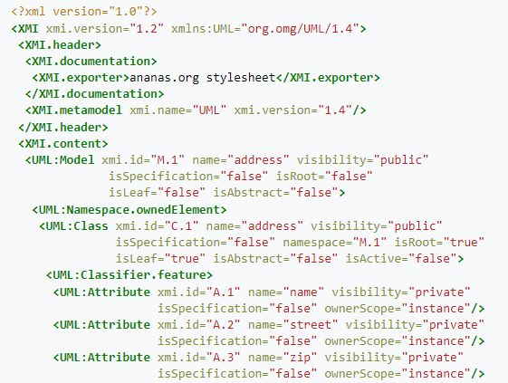

Рисунок 2 – Фрагмент структуры файла .xmi

Дополнительно программный компонент предоставляет возможность выбора пользователем места хранения файла .xmi и места сохранения конвертированного файла .ekb.

1.2 Постановка задачи

Проектирование и программная реализация компонента для преобразования (конвертации) XML-файлов определенной структуры (согласно варианту задания).

Выполнение работы предполагает решение следующих задач:

* Проектирование, включая:
  + Описание предметной области.
  + Формулировка цели работы.
  + Проектирование компонента.
* Программная реализация компонента, включая автоматизированную генерацию программного кода.
* Тестирование.
* Документирование (описание), включая автоматизированную генерацию документации.

2 Специальная часть

2.1 Техническое задание

2.1.1 Введение

Настоящее техническое задание распространяется на разработку программного компонента для конвертации файлов Enterprise Architect в формат редактора продукционных баз знаний EKB.

При проектировании баз знаний в определенном программном обеспечении может потребоваться продолжить работу в другом прикладном средстве. Экспортирование наработок в данной ситуации не всегда представляется возможным.

Разрабатываемая программа позволит экспортировать проекты продукционных баз знаний EKB в файлы для работы в Enterprise Architect в автоматическом режиме.

2.1.2 Общие сведения

**2.1.2.1 Наименование и шифры**

1. Полное название системы

Программный компонент «Транслятор файлов структуры».

1. Шифр системы

Шифр системы – ПК ТФС.

**2.1.2.2 Сведения о заказчиках и исполнителях**

1. Заказчик

Иркутский Национальный Исследовательский Технический университет.

Адрес: 664074 г. Иркутск, ул. Лермонтова, 83.

1. Исполнитель

Студент Вовиков Д.Е.

**2.1.2.3 Основание для разработки**

1. Основания для разработки программного компонента

Основанием для исполнения работ по созданию программного компонента, предусмотренных в настоящем ТЗ, является учебный план «09.03.02 Информационные системы и технологии на предприятиях/в машиностроении» и методические указания курсовому проекту по курсу «Методы и средства проектирования информационных систем и технологий».

1. Основания для разработки документа

Основанием для разработки настоящего документа является п.3 к методическим указаниям.

1. Нормативные документы

Настоящее Техническое Задание разработано в соответствии с требованиями ГОСТ 34.602 89 «Информационная технология. Комплекс стандартов на автоматизированные системы. Техническое задание на создание автоматизированной системы».

При разработке и вводе в эксплуатацию автоматизированной системы Исполнитель должен руководствоваться требованиями следующих нормативных документов Госстандарта:

* ГОСТ 34.601.90 – стандарт, устанавливающий стадии и этапы создания АС, а также содержание работ на каждом этапе;
* ГОСТ 34.603.92 – стандарт, устанавливающий виды испытаний АС и общие требования к их проведению.

При создании проектно-эксплуатационной документации Исполнитель должен руководствоваться требованиями ГОСТ РД 50-34.698-90 «Автоматизированные системы. Требования к содержанию документов».

**2.1.2.4 Сроки исполнения работ**

Начало разработки – «01» сентября 2022 г.

Окончание разработки – «25» декабря 2022 г.

**2.1.2.5 Сведения об источниках и порядке финансирования работ**

Источник финансирования – бюджет Иркутского Национального Исследовательского Технического университета.

Порядок финансирования определяется условиями методического указания.

**2.1.2.6 Порядок оформления и представления заказчику результатов работ**

Порядок оформления и предъявления работы Заказчику ПК ТФС производится согласно методическому указанию. Приемка системы осуществляется комиссией, созданной Заказчиком.

2.1.3 Назначение и цели создания

**2.1.3.1 Назначение**

Программный компонент ПК ТФС предназначен для автоматической конвертации файлов прикладное CASE-средства Enterprise Architect в формат редактора продукционных баз знаний EKB.

**2.1.3.2 Цели создания**

1. Цели создания и внедрения ПК ТФС:

автоматизация конвертации файлов структуры;

1. Цели текущего этапа

Целью работ по данному этапу проекта является создание первой экспериментальной версии программного компонента.

2.1.4 Характеристика объектов автоматизации

**2.1.4.1 Краткие сведения об объекте автоматизации**

Объектом автоматизации является учебный процесс Иркутского Национального Исследовательского Технического университета.

Предметом автоматизации является процесс конвертации файлов структуры.

**2.1.4.2 Сведения об условиях эксплуатации**

Программный компонент будет эксплуатироваться в составе программного комплекса Заказчика.

2.1.5 Требования к программе или программному изделию

**2.1.5.1 Требования к функциональным характеристикам**

1. Программный компонент должен обеспечивать возможность выполнения следующих функций:

указание пути к файлу программного средства Enterprise Architect;

указание пути к месту сохранения конвертированного файла;

оповещение пользователя об успешной процедуре конвертации файла;

оповещение пользователя об ошибке при конвертации файла.

1. Исходные данные:

путь к файлу программного средства Enterprise Architect;

пусть к месту сохранения конвертированного файла.

**2.1.5.2 Требования к надежности**

Предусмотреть контроль вводимой информации.

Предусмотреть блокировку некорректных действий пользователя при работе с системой.

**2.1.5.3 Требования к составу и параметрам технических средств**

Система должна работать на IBM совместимых персональных компьютерах.

Минимальная конфигурация:

тип процессора: Celeron и выше;

объем оперативного запоминающего устройства: 2048 Мб и более.

**2.1.5.4 Требования к информационной и программной совместимости**

Система должна работать под управлением семейства операционных систем Windows NT.

**2.1.5.5 Требования к организационному обеспечению**

В ходе разработки должно обеспечиваться постоянное взаимодействие между сторонами, для чего ими должны быть сформированы рабочие группы, решающие следующие вопросы:

- административные вопросы;

- инженерно-технические вопросы;

- вопросы методического обеспечения.

2.1.6 Состав и содержание работ по созданию системы

Таблица 1 – Состав и содержание работ

|  |  |  |  |
| --- | --- | --- | --- |
| № | Название этапа | Срок | Отчетность |
| 1 | Выбор языка программирования и подходящей среды для разработки. | 01.09.2022-11.09.2022 | Обоснование выбора языка программирования. |
| 2 | Разработка ядра программного компонента. | 12.09.2022-30.10.2022 | Реализация системы на уровне ядра. Описание методов и алгоритмов. |
| 3 | Разработка базового графического интерфейса приложения. | 31.10.2022- 13.11.2022 | Описание базового графического интерфейса. |
| 4 | Разработка модуля выбора места нахождения файла и пути для сохранения результата. | 14.11.2022- 04.12.2022 | Описание методов и алгоритмов модуля. |
| 5 | Разработка расширенного графического интерфейса с возможностью выбора местоположения файла и пути для сохранения. | 05.12.2022- 11.12.2022 | Описание расширенного графического интерфейса. |
| 6 | Тестирование программ­ного продукта и составление программной документации. | 12.12.2022-25.12.2022 | Тесты. Документация. Про­граммный продукт. |

По окончанию каждого этапа заказчику будет предоставлен отчёт о выполненной работе.

2.1.7 Порядок контроля и приемки

**2.1.7.1 Сдача-приемка работ**

Сдача-приёмка работ производится поэтапно, в соответствии с Календарным графиком. Основанием для сдачи-приёмки работ служит Отчёт о завершении работ по этапу.

**2.1.7.2 Предварительные испытания**

При сдаче-приёмке готовых подсистем ПК ТФС, создаваемых в рамках настоящей работы, проводятся предварительные испытания с целью подтверждения работоспособности соответствующей подсистемы и соответствия требованиям ТЗ. Предварительные испытания должны проводиться представителями Заказчика по программе тестирования, составленной Исполнителем и согласованной с Заказчиком.

По итогам испытаний по мере необходимости Исполнителем проводится корректировка проектной и эксплуатационной документации и устранение выявленных недостатков программного обеспечения.

**2.1.7.3 Опытная эксплуатация**

Передача системы в опытную эксплуатацию производится приемо-сдаточной комиссией на основании положительного заключения, сделанного по итогам предварительных испытаний.

Опытная эксплуатация должна проводиться на технических средствах Заказчика.

2.1.8 Требования к программной документации

Разрабатываемые программные модули должны быть самодокументированы, т. е. тексты программ должны содержать все необходимые комментарии.

В состав сопровождающей документации должны входить:

Пояснительная записка на 25-30 листах, содержащая описание разработки.

Руководство пользователя.

2.1.9 Приложения

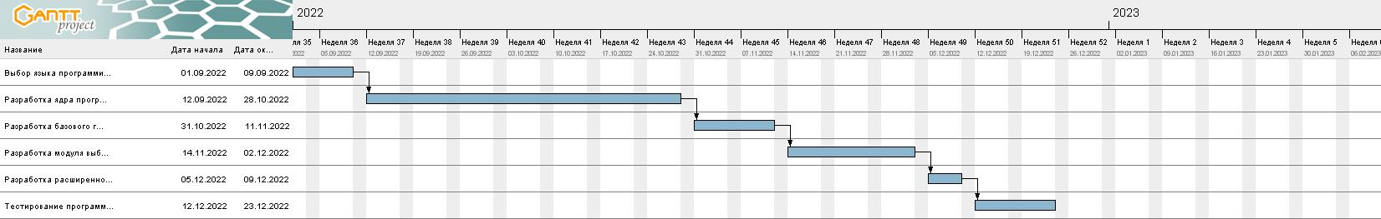

Рисунок 3 – Диаграмма Ганта

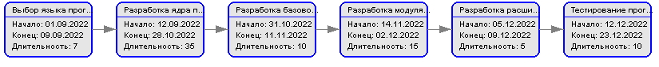

Рисунок 4 – Перт диаграмма

2.2 Описание проекта в Trello

В качестве программы для управления проектом был выбрана Trello. Для ведения прогресса выполнения курсового проекта было создано четыре колонки с соответствующими заголовками. Колонка «Сделано» содержит в себе выполненные и проверенные карточки. Колонка «На проверке» содержит карты с отданными на проверку частями курсового проекта. Колонка «В работе» предназначена для хранения карт с пунктами текущей разработки. Последняя колонка создана для хранения карт с предстоящими задачами.

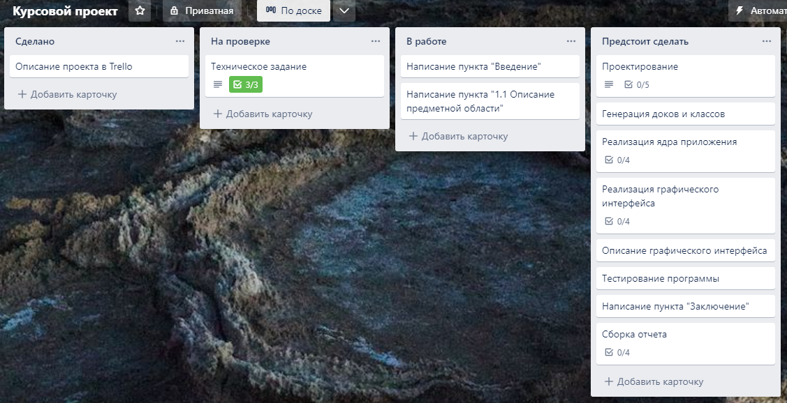

Рисунок 5 – Проект в программе Trello

2.3 Проектирование

В качестве инструмента для проектирования было использовано CASE-средство Enterprise Architect. Enterprise Architect — это инструмент визуального моделирования и проектирования, основанный на OMG UML. Платформа поддерживает: проектирование и построение программных комплексов, моделирование бизнес-процессов и моделирование отраслевых доменов.

2.3.1 Диаграммы вариантов использования

На основе составленного технического задания была составлена диаграмма вариантов использования программного компонента.

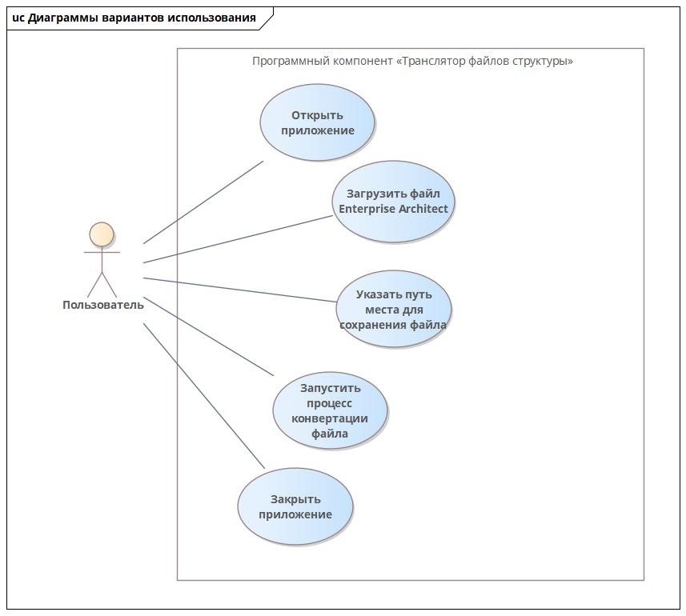

Рисунок 6 – Диаграмма вариантов использования программного компонента

Основываясь на разработанной диаграмме, были описаны основные сценарии вариантов использования приложения.

**Спецификация варианта использования «Открыть приложение»**

**Цель**: открыть программный компонент для конвертации файлов.

**Активные субъекты**: пользователь.

**Краткое описание**: пользователь открывает приложение для дальнейшей конвертации файлов.

**Основной поток событий**:

* 1. Пользователю потребовалось конвертировать файл Enterprise Architect в файл приложения EKB.
  2. Пользователь запускает приложение посредством исполняемого EXE-файла.

**Альтернативные потоки событий:** нет.

**Специальные требования**: операционная система семейства Microsoft Windows.

**Предусловия**: нет.

**Постусловия**: после активации варианта должен быть активирован один или несколько сценариев вариантов использования: «Загрузить файл Enterprise Architect», «Указать путь места для сохранения файла», «Запустить процесс конвертации файла» или «Закрыть приложение».

**Дополнительные замечания**: вариант использования «Запустить процесс конвертации файла» не имеет смысла выполнять без завершенных сценариев «Загрузить файл Enterprise Architect» и «Указать путь места для сохранения файла».

**Спецификация варианта использования «Загрузить файл Enterprise Architect»**

**Цель**: загрузка файла Enterprise Architect для дальнейшей конвертации

**Активные субъекты**: пользователь

**Краткое описание**: пользователь загружает файл Enterprise Architect посредством меню загрузки файла.

**Основной поток событий**:

* 1. Пользователю потребовалось конвертировать файл Enterprise Architect в файл приложения EKB.
  2. Пользователь запускает приложение посредством исполняемого EXE-файла.
  3. Пользователь нажимает на кнопку «Загрузить файл Enterprise Architect».
  4. Приложения открывает окно интерфейса-меню выбора файла.
  5. Пользователь указывает путь до необходимого файла с помощью меню загрузки файла.
  6. Система записывает полный пуль до файла в заранее определенную переменную.
  7. Пользователь получает текстовое уведомление об успешной загрузке файла.

**Альтернативные потоки событий:**

1. Активация сценария «Указать путь места для сохранения файла».
2. Активация сценария «Закрыть приложение».

**Специальные требования**: нет.

**Предусловия**: выполнен сценарий «Открыть приложение»

**Постусловия**: после активации варианта должен быть активирован один или несколько сценариев вариантов использования: «Указать путь места для сохранения файла», «Запустить процесс конвертации файла» или «Закрыть приложение».

**Дополнительные замечания**: вариант использования «Запустить процесс конвертации файла» не имеет смысла выполнять без завершенных сценариев «Загрузить файл Enterprise Architect» и «Указать путь места для сохранения файла».

**Спецификация варианта использования «Указать путь места для сохранения файла»**

**Цель**: указание места сохранения файла.

**Активные субъекты**: пользователь.

**Краткое описание**: пользователь указывает директорию для сохранения файла посредством меню сохранения файла.

**Основной поток событий**:

* 1. Пользователю потребовалось конвертировать файл Enterprise Architect в файл приложения EKB.
  2. Пользователь запускает приложение посредством исполняемого EXE-файла.
  3. Пользователь нажимает на кнопку «Выбрать место для сохранения файла».
  4. Приложения открывает окно интерфейса-меню выбора директории.
  5. Пользователь указывает путь до необходимой директории с помощью меню.
  6. Система записывает полный пуль до конечной директории в заранее определенную переменную.
  7. Пользователь получает текстовое уведомление об успешном выборе места сохранения файла.

**Альтернативные потоки событий:**

1. Активация сценария «Загрузить файл Enterprise Architect».
2. Активация сценария «Закрыть приложение».

**Специальные требования**: нет.

**Предусловия**: выполнен сценарий «Открыть приложение».

**Постусловия**: после активации варианта должен быть активирован один или несколько сценариев вариантов использования: «Загрузить файл Enterprise Architect», «Запустить процесс конвертации файла» или «Закрыть приложение».

**Дополнительные замечания**: вариант использования «Запустить процесс конвертации файла» не имеет смысла выполнять без завершенных сценариев «Загрузить файл Enterprise Architect» и «Указать путь места для сохранения файла».

**Спецификация варианта использования «Запустить процесс конвертации файла»**

**Цель**: конвертация файла.

**Активные субъекты**: пользователь.

**Краткое описание**: пользователь запускает механизм конвертации файла.

**Основной поток событий**:

* 1. Пользователю потребовалось конвертировать файл Enterprise Architect в файл приложения EKB.
  2. Пользователь запускает приложение посредством исполняемого EXE-файла.
  3. Пользователь нажимает на кнопку «Загрузить файл Enterprise Architect».
  4. Приложения открывает окно интерфейса-меню выбора файла.
  5. Пользователь указывает путь до необходимого файла с помощью меню загрузки файла.
  6. Система записывает полный пуль до файла в заранее определенную переменную.
  7. Пользователь получает текстовое уведомление об успешной загрузке файла.
  8. Пользователь нажимает на кнопку «Выбрать место для сохранения файла».
  9. Приложения открывает окно интерфейса-меню выбора директории.
  10. Пользователь указывает путь до необходимой директории с помощью меню.
  11. Система записывает полный пуль до конечной директории в заранее определенную переменную.
  12. Пользователь получает текстовое уведомление об успешном выборе места сохранения файла.
  13. Пользователь запускает конвертацию файла нажатием на кнопку «Конвертировать файл».
  14. Файл загружается в приложение из указанного пути.
  15. Создается объект класса Enterprise Architect с полями файла.
  16. Данные из файла заносятся в соответствующие переменные объекта класса.
  17. Создается объект класса EKB.
  18. Поля класса EKB и Enterprise Architect соотносятся и перезаписываются
  19. Конечный объект EKB дополняется необходимыми конструкциями для работоспособности файла.
  20. Объект EKB с дополненными конструкциями сохраняется в формате .ekb в заданной пользователем директории.
  21. Пользователь получает текстовое уведомление об успешной конвертации файла.

**Альтернативные потоки событий:**

1. Активация сценария «Закрыть приложение».

**Специальные требования**: нет.

**Предусловия**:

1. Выполнен сценарий «Открыть приложение».
2. Выполнен сценарий «Загрузить файл Enterprise Architect».
3. Выполнен сценарий «Указать путь места для сохранения файла».

**Постусловия**: после активации варианта должен быть активирован сценарий вариантов использования: «Закрыть приложение».

**Дополнительные замечания**: вариант использования «Запустить процесс конвертации файла» не имеет смысла выполнять без завершенных сценариев «Загрузить файл Enterprise Architect» и «Указать путь места для сохранения файла».

**Спецификация варианта использования «Закрыть приложение»**

**Цель**: закрыть программный компонент для конвертации файлов.

**Активные субъекты**: пользователь.

**Краткое описание**: пользователь открывает приложение для конвертации файлов.

**Основной поток событий**:

1. Пользователю потребовалось конвертировать файл Enterprise Architect в файл приложения EKB.
2. Пользователь запускает приложение посредством исполняемого EXE-файла.
3. Пользователь нажимает на кнопку «Загрузить файл Enterprise Architect».
4. Приложения открывает окно интерфейса-меню выбора файла.
5. Пользователь указывает путь до необходимого файла с помощью меню загрузки файла.
6. Система записывает полный пуль до файла в заранее определенную переменную.
7. Пользователь получает текстовое уведомление об успешной загрузке файла.
8. Пользователь нажимает на кнопку «Выбрать место для сохранения файла».
9. Приложения открывает окно интерфейса-меню выбора директории.
10. Пользователь указывает путь до необходимой директории с помощью меню.
11. Система записывает полный пуль до конечной директории в заранее определенную переменную.
12. Пользователь получает текстовое уведомление об успешном выборе места сохранения файла.
13. Пользователь запускает конвертацию файла нажатием на кнопку «Конвертировать файл».
14. Файл загружается в приложение из указанного пути.
15. Создается объект класса Enterprise Architect с полями файла.
16. Данные из файла заносятся в соответствующие переменные объекта класса.
17. Создается объект класса EKB.
18. Поля класса EKB и Enterprise Architect соотносятся и перезаписываются
19. Конечный объект EKB дополняется необходимыми конструкциями для работоспособности файла.
20. Объект EKB с дополненными конструкциями сохраняется в формате .ekb в заданной пользователем директории.
21. Пользователь получает текстовое уведомление об успешной конвертации файла.
22. Пользователь закрывает приложение.
23. Операционная система завершает процесс приложения.

**Альтернативные потоки событий:** нет.

**Специальные требования**: нет.

**Предусловия**:

1. Выполнен сценарий «Открыть приложение».
2. Выполнен сценарий «Загрузить файл Enterprise Architect».
3. Выполнен сценарий «Указать путь места для сохранения файла».
4. Выполнен сценарий «Запустить процесс конвертации файла».

**Постусловия**: нет.

**Дополнительные замечания**: нет.

2.3.2 Диаграмма последовательностей

На основе диаграммы вариантов использования была составлена диаграмма последовательностей.

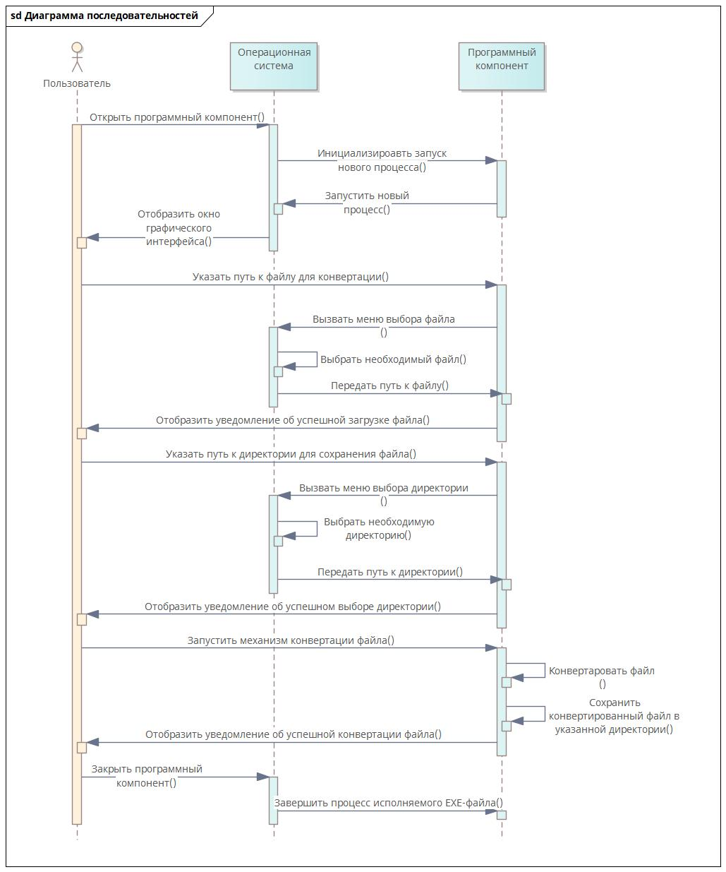

Рисунок 7 – Диаграмма последовательностей

Пользователь с помощью операционной системы запускает исполняемый EXE-файл программного компонента. Запускается окно графического интерфейса приложения. Далее пользователь с помощью меню выбора файла операционной системы задает приложению директорию для загрузки файла и директорию для сохранения результата конвертации. Следующим шагом участник системы запускает механизм конвертации файла посредством нажатия на соответствующий объект графического интерфейса (кнопку). В результате в директории создается файл с соответствующим расширением. После пользователь закрывает приложение.

2.3.3 Алгоритмическое обеспечение

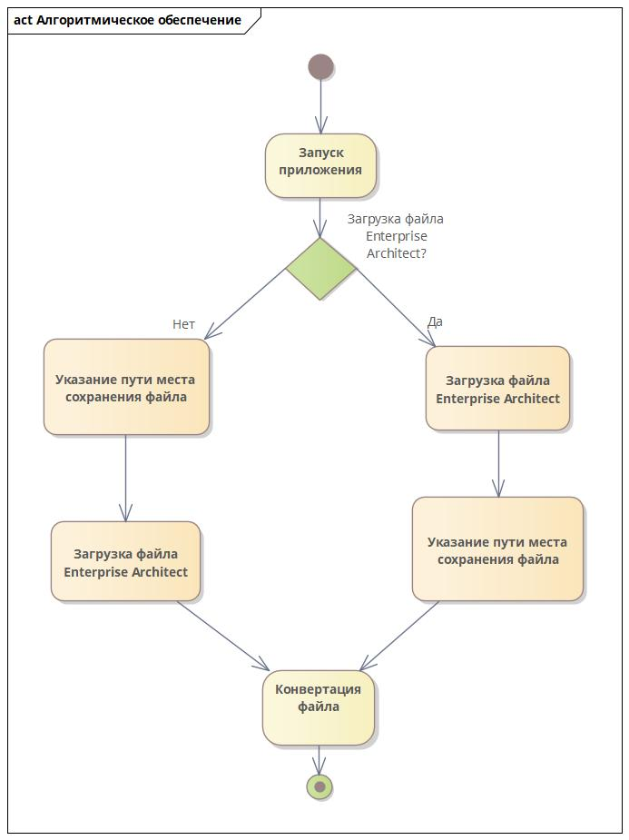

Рисунок 8 – Диаграмма деятельности

Первым этапом после инициализации деятельности выступает блок «Запуск приложения». На данном этапе пользователь запускает программный компонент. После участнику системы представляется выбор очередности действия. В случае выполнения первого вариант пользователь укажет путь к директории для сохранения конвертированного файла, далее загрузит файл для конвертации. В противном случае, пользователь сначала загрузит файл для работы, а после укажет путь к месту сохранения. Ветвления сходятся в блоке «Конвертация файла», в котором осуществляется указанный в названии механизм. Данный блок является финальным.

2.3.4 Диаграмма классов

На основе разработанной проектной документации была создана диаграмма классов программного компонента.

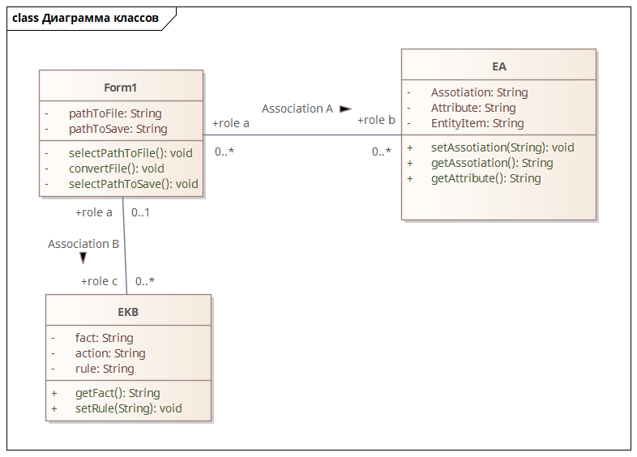

Рисунок 9 – Диаграмма классов

Диаграмма представляет из себя три класса, необходимых для полноценного функционирования приложения с целью выполнения поставленных задач. Класс Form1 представляет из себя контроллер графического приложения. Основными переменными являются: путь до директории с файлом и директория для сохранения. Соответствующие методы предназначены для получения необходимых местоположений. Дополнительно спроектирован метод, реализующий механизм конвертации файла.

Классы EA и EKB предназначены для хранения данных из файлов. При запуске процесса конвертации файл Enterprise Architect будет декомпозирован в отдельные переменные объекта класса. Далее полученные значения будут пересобраны в экземпляре EKB и дополнены необходимыми для структурной целостности файла данными. Спроектированные блоки условных data-классов представлены в виде демонстрационных моделей: отражают неполные наборы переменных и методов getter – setter, так как представленного наполнения достаточно для генерации первичного скелетного кода для последующего расширения.

* 1. Программная реализация

2.4.1 Автоматически сгенерированный код

На основе разработанной диаграммы классов был сгенерирован код. В качестве выбранного языка программирования был установлен C#.

**Код класса Form1**

///////////////////////////////////////////////////////////

// Form1.cs

// Implementation of the Class Form1

// Generated by Enterprise Architect

// Created on: 08-дек-2022 0:16:07

// Original author: worker

///////////////////////////////////////////////////////////

using System;

using System.Collections.Generic;

using System.Text;

using System.IO;

public class Form1 {

private String pathToFile;

private String pathToSave;

public EKB role c;

public EA role b;

public Form1(){

}

~Form1(){

}

///

/// <param name="Parameter A"></param>

private void selectPathToFile(Parameter A){

}

private void convertFile(){

}

///

/// <param name="Parameter"></param>

private void selectPathToSave(Parameter){

}

}//end Form1

**Код класса EA**

///////////////////////////////////////////////////////////

// EA.cs

// Implementation of the Class EA

// Generated by Enterprise Architect

// Created on: 08-дек-2022 0:15:27

// Original author: worker

///////////////////////////////////////////////////////////

using System;

using System.Collections.Generic;

using System.Text;

using System.IO;

public class EA {

private String Assotiation;

private String Attribute;

private String EntityItem;

public EA(){

}

~EA(){

}

///

/// <param name="Parameter A"></param>

public void setAssotiation(String Parameter A){

}

///

/// <param name="Parameter"></param>

public String getAssotiation(Parameter){

return "";

}

public String getAttribute(){

return "";

}

}//end EA

**Код класса EKB**

///////////////////////////////////////////////////////////

// EKB.cs

// Implementation of the Class EKB

// Generated by Enterprise Architect

// Created on: 08-дек-2022 0:15:27

// Original author: worker

///////////////////////////////////////////////////////////

using System;

using System.Collections.Generic;

using System.Text;

using System.IO;

public class EKB {

private String fact;

private String action;

private String rule;

public EKB(){

}

~EKB(){

}

///

/// <param name="Parameter A"></param>

public String getFact(Parameter A){

return "";

}

///

/// <param name="Parameter"></param>

public void setRule(String Parameter){

}

}//end EKB

2.4.2 Описание интерфейса

В качестве среды для создания макетов графического интерфейса был использован онлайн-редактор для создания интерфейсов и прототипов Figma. Основываясь на диаграмме вариантов использования, было спроектировано шесть прототипов возможных состояний программного компонента.

Первый фрагмент отображает первоначальное состояние приложения после запуска. Пользователю доступны возможности загрузки файла и выбора директории для сохранения результата.

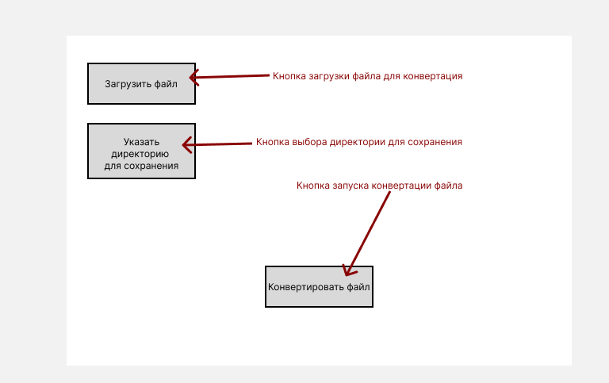

Рисунок 10 – Макет стартового окна

При нажатии на кнопки загрузки или выбора директории открывается окно соответствующего выбора.

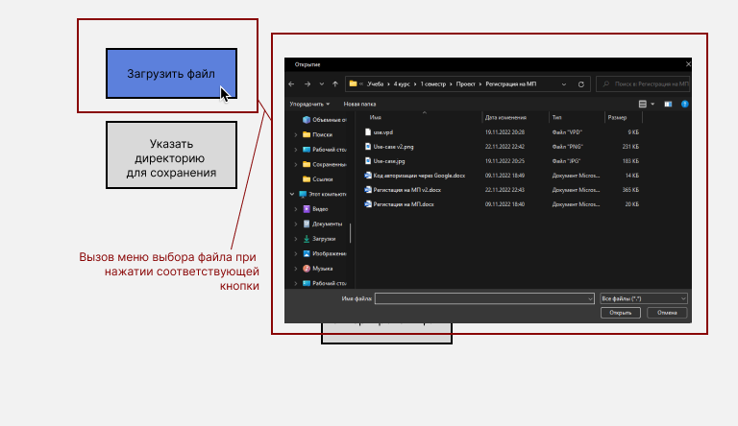

Рисунок 11 – Взаимодействие с кнопками выбора

Текущие состояния работы с файлами и директориями указывают информационные поля. В качестве упрощения визуального восприятия типа состояния текст окрашен соответствующим цветом.

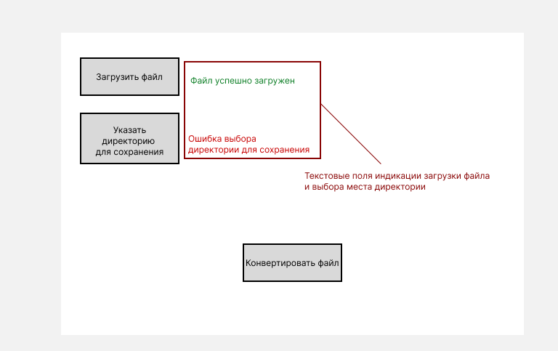

Рисунок 12 – Отображение полей состояния

После запуска пользователем механизма конвертации прогресс процесса отображается визуально с помощью Progress Bar.

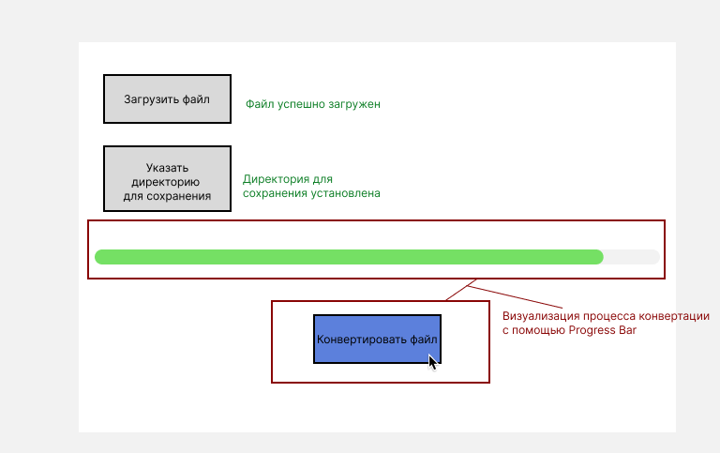

Рисунок 13 – Визуализация процесса конвертации

После завершения данного процесса отображается окно с сообщением об успешной конвертацией или ошибкой

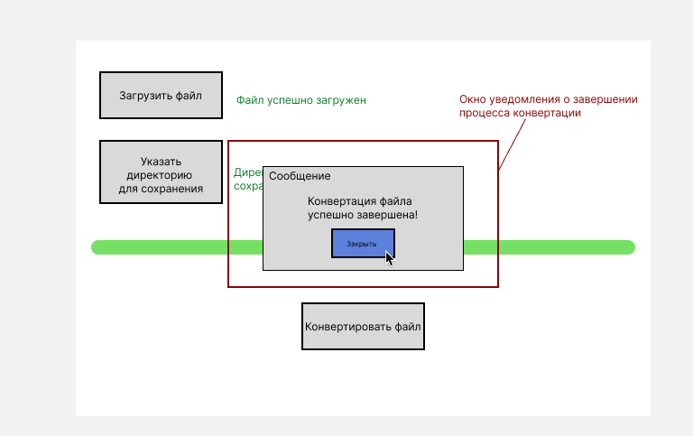

Рисунок 14 – Визуализация завершения процесса (успех)

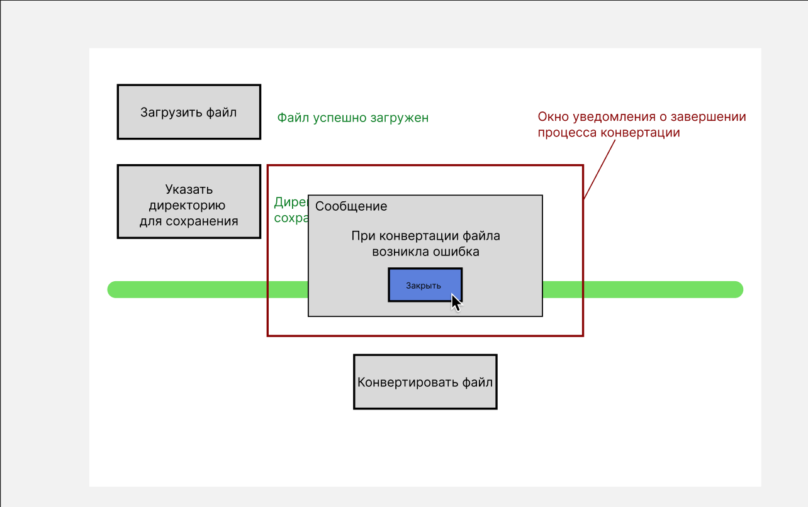

Рисунок 15 – Визуализация завершения процесса (ошибка)

Конечный вариант графического интерфейса создан с помощью элементов окна Windows Forms.

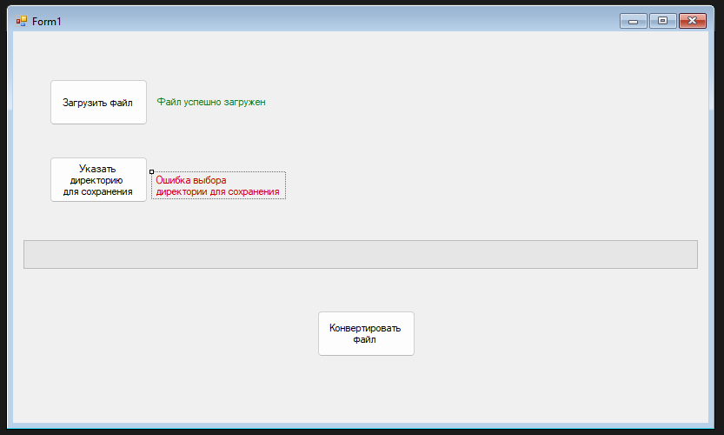

Рисунок 16 – Графический интерфейс в среде разработки

2.4.3 Тестирование

Для тестирования разработанного программного компонента была использована компромиссный стратегия. Компромиссная стратегия – проектирование тестов, исходя из принципов:

1. проверка функции или возможности;
2. проверка каждой области и границы изменения значений какой-либо входной величины;
3. проверка каждого особого случая или исключительной ситуации;
4. каждая команда программы должна проработать хотя бы на одном тесте.

Таблица 2 – Тесты программного компонента

|  |  |  |  |
| --- | --- | --- | --- |
| N | Описание проверяемой ситуации | Тест (входные данные) | Результат |
|  | Проверка работы компонента со стандартным файлом xml. | Полученный из Enterprise Architect файл xml. | Конвертированный файл с расширением ekb. |
|  | Проверка работы компонента с файлом xml нестандартной конфигурации. | Файл xml нестандартной конфигурации. | Окно с уведомлением об ошибке конвертации. |
|  | Попытка конвертировать файл без указания директории для сохранения. | Указан путь к файлу xml. | Кнопка конвертации сохранила неактивное состояние. |
|  | Попытка конвертировать файл без указания файла для конвертации. | Указана директория для сохранения файла. | Кнопка конвертации сохранила неактивное состояние. |
|  | Проверка работы компонента с файлом нестандартного для приложения компонента. | Файл с расширением ekb. | Окно с уведомлением об ошибке конвертации. |
|  | Проверка работы компонента с пустым файлом xml. | Пустой файл xml. | Окно с уведомлением об ошибке конвертации. |
|  | Повторная конвертация загруженного файла без изменения директории. | Полученный из Enterprise Architect файл xml. | Перезаписанный файл с расширением ekb. |

Результаты тестирования представлены на рисунках 17-30.

**Тест №1 – Проверка работы компонента со стандартным файлом xml.**

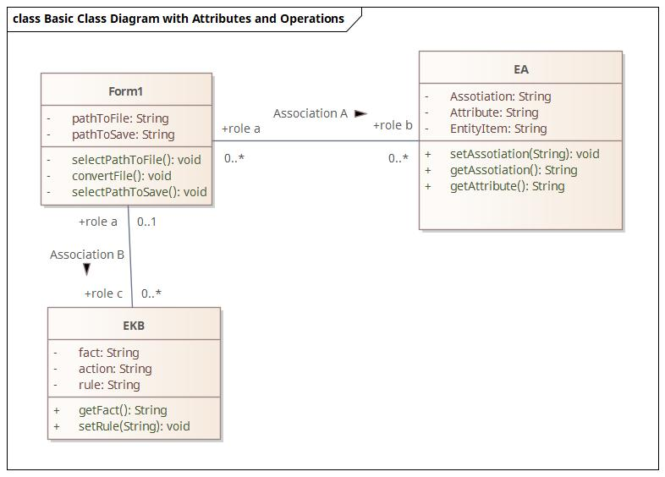

Рисунок 17 – Исходная диаграмма классов

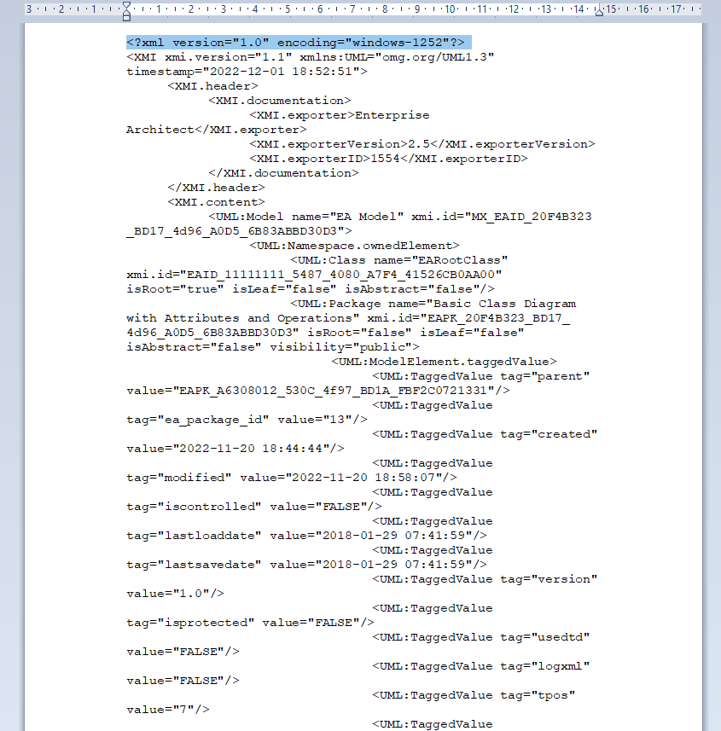

Рисунок 18 – Файл для конвертации

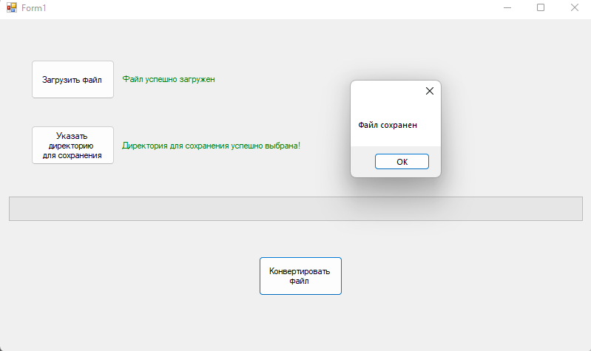

Рисунок 19 – Уведомление об успешной конвертации

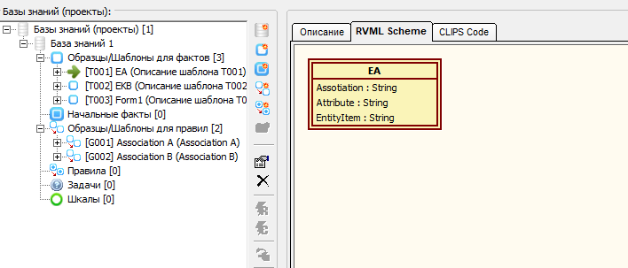

Рисунок 20 – Результат импортирования

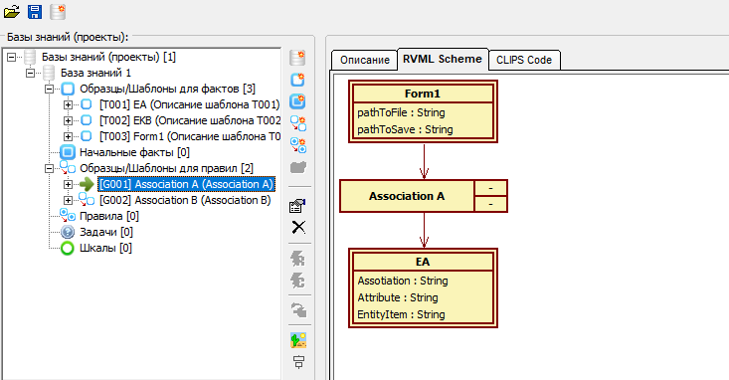

Рисунок 21 – Результат импортирования

**Тест №2 - Проверка работы компонента с файлом xml нестандартной конфигурации.**

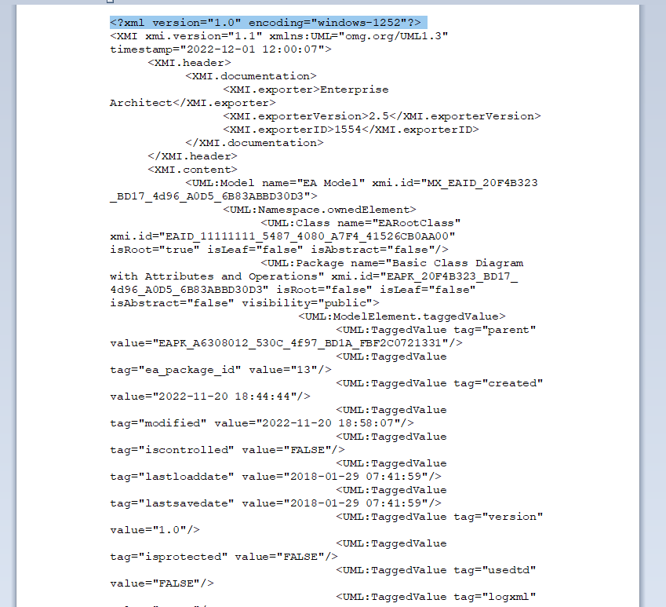

Рисунок 22 – Файл нестандартной конфигурации

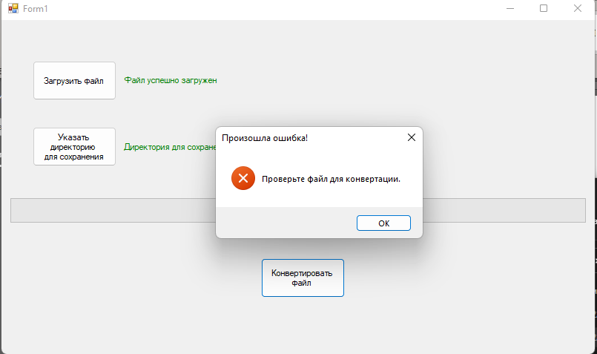

Рисунок 23 – Результат работы приложения

**Тест №3 – Попытка конвертировать файл без указания директории для сохранения.**

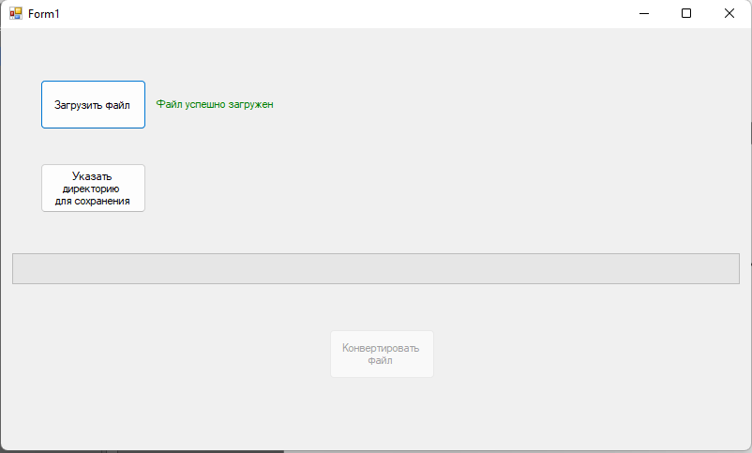

Рисунок 24 – Результат выполнения теста

**Тест 4 – Попытка конвертировать файл без указания файла для конвертации.**

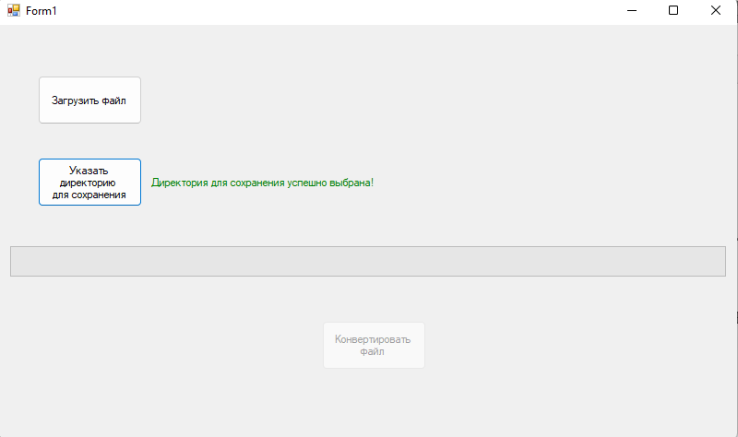

Рисунок 25 – Результат выполнения теста

**Тест №5 – Проверка работы компонента с файлом нестандартного для приложения компонента.**

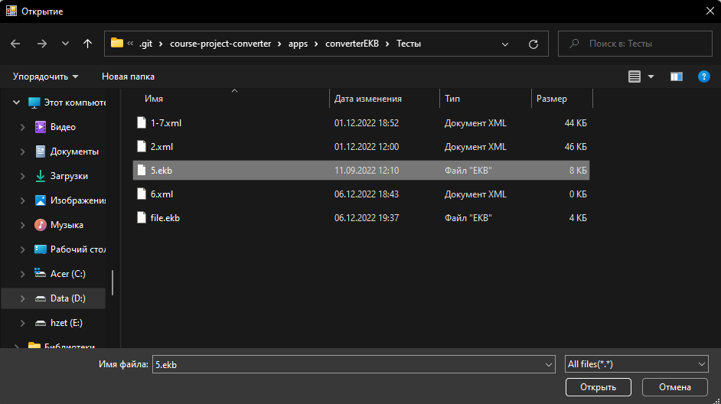

Рисунок 26 – Выбор нестандартного файла

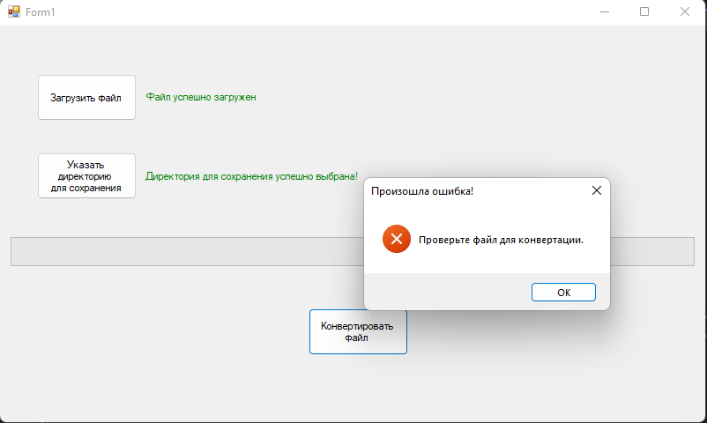

Рисунок 27 – Результат выполнения теста

**Тест №6 – Проверка работы компонента с пустым файлом xml.**



Рисунок 28 – Пустой файл

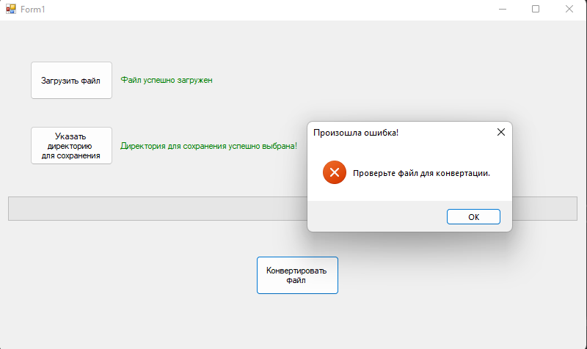

Рисунок 29 – Результат выполнения теста

**Тест №7 – Повторная конвертация загруженного файла без изменения директории.**

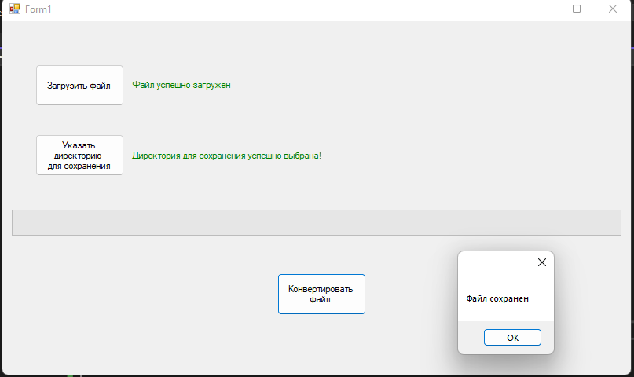

Рисунок 30 – Результат выполнения теста

Заключение

В ходе выполнения проекта было разработано программное обеспечение, обеспечивающее автоматизированное преобразование файлов Enterprise Architect в формат редактора баз знаний EKB.

Составлено техническое задание для выполнения задания в рамках курсового проекта, отвечающее стандартам и требованиям ГОСТ, описан состав и содержание работы, составлены Перт диаграмма и диаграмма Ганта.

Спроектирована доска в специализированном программном обеспечении Trello для отслеживания процесса выполнения задания в рамках курсового проекта.

С помощью CASE-средства Enterprise Architect спроектированы:

1. Диаграммы вариантов использования в нотации UML.
2. Описаны основные варианты использования разработанного программного компонента.
3. Разработана системная диаграмма последовательности действий.
4. Разработана диаграмма классов уровня проектирования в нотации UML.
5. Произведена генерация скелетного кода на основе диаграмм классов для целевого языка программирования.

Описан графический интерфейс и разработана программная реализация приложения. Разработанное приложение успешно прошло составленные тесты.

Список использованных источников

1. Гутгарц Р.Д. Проектирование автоматизированных систем обработки информации и управления. Методические указания по выполнению курсового проекта. Иркутск, ИрГТУ, 2010. 57 с.
2. Коваленко В.В. Проектирование информационных систем: учеб. пособие. Иркутск: Форум, НИЦ ИНФРА. М, 2014.  320 с.
3. Исаев Г.Н. Проектирование информационных систем: Учебное пособие/ Москва: Изд-во Омега Л, 2015. 424 с.
4. Кватрани Т. RationalRose 2000 и UML. Визуальное моделирование. М.: ДМК Пресс, 2001. 176 с.
5. Дородных Н.О., Юрин А.Ю. Технология создания продукционных экспертных систем на основе модельных трансформаций. Новосибирск: СО РАН, 2019. 144 стр.
6. Юрин А.Ю., Грищенко М.А. Редактор баз знаний в формате CLIPS // Программные продукты и системы. 2012. № 4. С. 83–87.
7. Юрин А.Ю. CASE-средства: Методические указания по выполнению лабораторных работ. Иркутск: ИРНИТУ, 2018. 87 c.

Приложение А

Фрагмент сгенерированной документации

**ActivityFinal**

ActivityFinal in package 'Алгоритмическое обеспечение'

| INCOMING BEHAVIORAL RELATIONSHIPS |
| --- |
| ControlFlow from Конвертация файла to ActivityFinal |

**ActivityInitial**

ActivityInitial in package 'Алгоритмическое обеспечение'

| OUTGOING BEHAVIORAL RELATIONSHIPS |
| --- |
| ControlFlow from ActivityInitial to Запуск приложения |

**Запуск приложения**

Activity in package 'Алгоритмическое обеспечение'

| OUTGOING BEHAVIORAL RELATIONSHIPS |
| --- |
| ControlFlow from Запуск приложения to Action1 |
| ControlFlow from Запуск приложения to Открытие графического интерфейса приложения |
| ControlFlow from Запуск приложения to Загрузка файла Enterprise Architect? |

| INCOMING BEHAVIORAL RELATIONSHIPS |
| --- |
| ControlFlow from ActivityInitial to Запуск приложения |

**Конвертация файла**

Activity in package 'Алгоритмическое обеспечение'

Указание пути места сохранения файла

Version 1.0 Phase 1.0 Proposed

worker created on 20.11.2022. Last modified 20.11.2022

Приложение Б

Листинг программы

**Класс Form1**

public partial class Form1 : Form

{

string filename; //Путь к файлу

string pathToDid; //Путь к директории

//Листы для объектов классов и ассоциаций

List<EA> eAs;

List<Association> associations;

string ekbText = "";

bool status = false;

public Form1()

{

InitializeComponent();

openFileDialog1.Filter = "Файл xml (*.xml)|*.xml|All files(*.*)|*.*"; //Инициализация фильтра загрузки файлов

convertBtn.Enabled = false;

eAs = new List<EA>();

associations = new List<Association>();

}

private void selectFileBtn_Click(object sender, EventArgs e) //Слушатель кнопки выбора файлов

{

if (openFileDialog1.ShowDialog() == DialogResult.Cancel)

{

fileLabel.Text = "Ошибка загрузки файла!";

fileLabel.ForeColor = Color.Red;

filename = null;

}

else

{

// получаем выбранный файл

filename = openFileDialog1.FileName;

fileLabel.Text = "Файл успешно загружен";

fileLabel.ForeColor = Color.Green;

}

checkToReady();

}

private void selectPathBtn_Click(object sender, EventArgs e) //Слушатель кнопки выбора директории

{

FolderBrowserDialog FBD = new FolderBrowserDialog();

FBD.ShowNewFolderButton = false;

if (FBD.ShowDialog() == DialogResult.OK)

{

pathLabel.Text = "Директория для сохранения успешно выбрана!";

pathLabel.ForeColor = Color.Green;

pathToDid = FBD.SelectedPath;

}

else

{

pathLabel.Text = "Ошибка выбора \r\nдиректории для сохранения";

pathToDid = null;

pathLabel.ForeColor = Color.Red;

}

checkToReady();

}

private void checkToReady() //Метод проверки выбора файла и директории

{

if (filename != null && pathToDid != null)

{

convertBtn.Enabled = true;

}

else

{

convertBtn.Enabled = false;

}

}

private void convertBtn_Click(object sender, EventArgs e) //Слушатель кнопки конвертации

{

convertProgress.Value = 0;

parseTheFile();

convertToEKB();

if (status)

{

saveToEkb();

convertProgress.Value = 100;

}

else

{

convertProgress.Value = 0;

MessageBox.Show("Проверьте файл для конвертации.", "Произошла ошибка!", MessageBoxButtons.OK, MessageBoxIcon.Error);

}

}

private void saveToEkb() //Метод сохранения преобразованного файла

{

string path = $"{pathToDid}/file.ekb";

System.IO.File.WriteAllText(path, ekbText);

MessageBox.Show("Файл сохранен");

}

private void convertToEKB() //Метод сборки полученных данных в формат структуры ekb

{

Random random = new Random();

string id = $"{random.Next(1000000000)}{random.Next(100)}";

//Сборка шапки файла

string header = $"\r\n<Structure>"

+ $"\r\n<KnowledgeBase>"

+ $"\r\n<ID>{id}</ID>"

+ $"\r\n<Name>База знаний 1</Name>"

+ $"\r\n<ShortName>Baza-znaniy-1</ShortName>"

+ $"\r\n<Kind>0</Kind>"

+ $"\r\n<Description></Description>"

+ $"\r\n<Vars/>"

+ $"\r\n<Templates>";

string templates = "";

string slots = "";

string templateEnd = "";

string templatesEnd = "";

string grules = "";

int l = 0;

ekbText = header;

int count = 1;

while (l < eAs.Count) //Сборка классов

{

string idTempStr = "";

if (count < 10)

{

idTempStr = "";

idTempStr = $"00{count}";

}

if (count >= 10)

{

idTempStr = "";

idTempStr = $"0{count}";

}

templates = $"\r\n<Template>" +

$"\r\n<ID>T{idTempStr}</ID>" +

$"\r\n<Name>{eAs[l].ClassName}</Name>" +

$"\r\n<ShortName>{eAs[l].ClassName}</ShortName>" +

$"\r\n<Description>Описание шаблона T{idTempStr}</Description>" +

$"\r\n<PackageName></PackageName>" +

$"\r\n<RootPackageName></RootPackageName>" +

$"\r\n<DrawParams>xT{idTempStr}=15" +

$"\r\nyT{idTempStr}=15" +

$"\r\nw=265" +

$"\r\nh=65" +

$"\r\n</DrawParams>" +

$"\r\n<Slots>";

int p = 0;

ekbText += templates;

while (p < eAs[l].Attribute.Count) //Сборка полей классов

{

slots = $"\r\n<Slot>" +

$"\r\n<Name>{eAs[l].Attribute[p].Item3}</Name>" +

$"\r\n<ShortName>{eAs[l].Attribute[p].Item3}</ShortName>" +

$"\r\n<Description>{eAs[l].Attribute[p].Item3}</Description>" +

$"\r\n<Value></Value>" +

$"\r\n<DataType>{eAs[l].Attribute[p].Item2}</DataType>" +

$"\r\n<Constraint></Constraint>" +

$"\r\n</Slot>";

ekbText += slots;

p++;

}

templateEnd = $"\r\n</Slots>" +

"\r\n</Template>";

ekbText += templateEnd;

l++;

count++;

}

templatesEnd = templatesEnd = $"\r\n</Templates>";

ekbText += templatesEnd;

string facts = "\r\n<Facts/>" +

"\r\n<GRules>";

ekbText += facts;

int q = 0;

count = 1;

while (q < associations.Count) //Сборка ассоциаций файлов

{

string idTempStr = "";

if (count < 10)

{

idTempStr = "";

idTempStr = $"00{count}";

}

if (count >= 10)

{

idTempStr = "";

idTempStr = $"0{count}";

}

grules =

$"\r\n<GRule>" +

$"\r\n<ID>G{idTempStr}</ID>" +

$"\r\n<Name>{associations[q].AssotionName}</Name>" +

$"\r\n<ShortName>{associations[q].AssotionName}</ShortName>" +

$"\r\n<Description>{associations[q].AssotionName}</Description>" +

$"\r\n<PackageName></PackageName>" +

$"\r\n<RootPackageName></RootPackageName>" +

$"\r\n<DrawParams>xG{idTempStr}=26" +

$"\r\nyG{idTempStr}=105" +

$"\r\nw=170" +

$"\r\nh=34" +

$"\r\n</DrawParams>" +

$"\r\n<Conditions>" +

$"\r\n<C0>{associations[q].SourceName}</C0>" +

$"\r\n</Conditions>" +

$"\r\n<Actions>" +

$"\r\n<A0>{associations[q].TargetName}</A0>" +

$"\r\n</Actions>" +

$"\r\n</GRule>";

ekbText += grules;

q++;

count++;

}

string ekbEnd = $"\r\n</GRules>" +

$"\r\n<Rules/>" +

$"\r\n<Functions/>" +

$"\r\n<Tasks/>" +

$"\r\n<FScales/>" +

$"\r\n<TempPackageList/>" +

$"\r\n<FactPackageList/>" +

$"\r\n<RulePackageList/>" +

$"\r\n<GRulePackageList/>" +

$"\r\n</KnowledgeBase>" +

$"\r\n</Structure>";

ekbText += ekbEnd;

}

private void parseTheFile() //Метод парсинга файла

{

try

{

string attr = "";

string func = "";

string start = "";

string end = "";

string typeText = "";

List<(string, string, string)> Attribute;

filename = openFileDialog1.FileName;

XmlDocument xDoc = new XmlDocument();

try

{

xDoc.Load(filename);

}

catch(System.Xml.XmlException ex)

{

status = false;

return;

}

XmlElement xRoot = xDoc.DocumentElement;

if (xRoot != null) //Проверка на наличие корневой директории файла

{

//Разбор дерева структуры

var child = xRoot.ChildNodes;

var content = child.Item(1);

if (content == null)

{

status = false;

return;

}

var model = content.FirstChild;

var ownedElement = model.FirstChild;

var packagesTemp = ownedElement.ChildNodes;

var packages = packagesTemp.Item(1);

var ownedElementTemp = packages.ChildNodes;

var ownedElementClasses = ownedElementTemp.Item(1);

var classes = ownedElementClasses.ChildNodes;

for (int i = 0; i < classes.Count; i++)

{

Attribute = new List<(string, string, string)>();

var childClasses = classes.Item(i);

if (childClasses.Name == "UML:Class") //Получение классов

{

var inside = childClasses.ChildNodes;

var feature = inside.Item(1);

if(feature == null)

{

status = false;

return;

}

var fields = feature.ChildNodes;

for (int j = 0; j < fields.Count; j++)

{

var operation = fields[j];

if (operation.Name == "UML:Attribute") //Поиск полей

{

var typeList = operation.ChildNodes;

var typeTemp = typeList.Item(2);

var type = typeTemp.ChildNodes;

for (int k = 0; k < type.Count; k++)

{

var typeAt = type.Item(k);

if (typeAt.Attributes["tag"].Value == "type")

{

typeText = typeAt.Attributes["value"].Value;

}

}

attr += $"\r\n{operation.Attributes["visibility"].Value} {typeText} {operation.Attributes["name"].Value} ";

Attribute.Add((operation.Attributes["visibility"].Value,

typeText,

operation.Attributes["name"].Value));

}

}

var attribute = childClasses.Attributes["name"];

if (attribute != null)

{

string className = attribute.Value;

eAs.Add(new EA(className, Attribute)); //Компановка класса в лист

}

attr = "";

func = "";

}

else

{

var inside = childClasses.ChildNodes;

var feature = inside.Item(0);

var deepInside = feature.ChildNodes;

for (int k = 0; k < deepInside.Count; k++) //Поиск ассоциаций

{

var links = deepInside.Item(k);

if (links.Attributes["tag"].Value == "ea_sourceName")

{

start = links.Attributes["value"].Value;

}

if (links.Attributes["tag"].Value == "ea_targetName")

{

end = links.Attributes["value"].Value;

}

}

var attribute = childClasses.Attributes["name"];

string assocName = attribute.Value;

associations.Add(new Association(assocName, start, end)); //Компановка ассоциаций в лист

}

}

}

status = true;

}

catch (System.NullReferenceException ex)

{

status = false;

return;

}

}

}

**Класс EA**

internal class EA

{

public string ClassName { get; set; }

public List<( string, string, string)> Attribute { get; set; }

public EA(string className, List<( string, string, string)> attribute)

{

ClassName = className;

Attribute = attribute;

}

}

**Класс Association**

internal class Association

{

public string AssotionName { get; set; }

public string SourceName { get; set; }

public string TargetName { get; set; }

public Association(string assotionName, string sourceName, string targetName)

{

AssotionName = assotionName;

SourceName = sourceName;

TargetName = targetName;

}

}